**Linker:**

Après avoir installé les 3 bibliothèques de SDL, on ouvre **le projet** (pas le fichier C du code .c), et on suit les étapes suivantes :

**>>> ouvrir : Properties / Project’sbuild options ...**

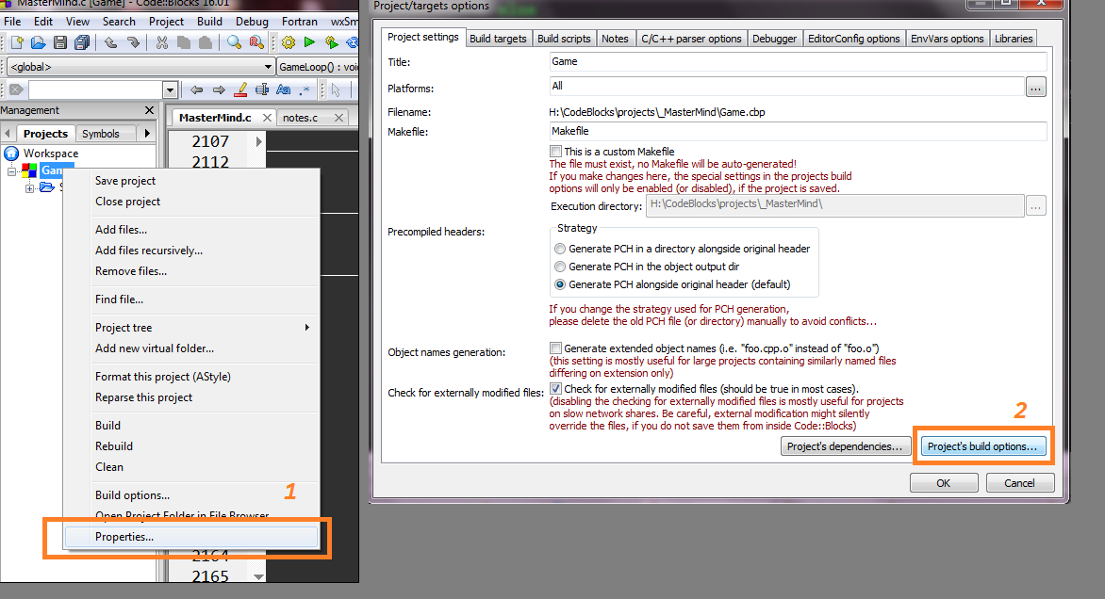

**>>> mettre dans « linker settings » les mots clés suivants :**

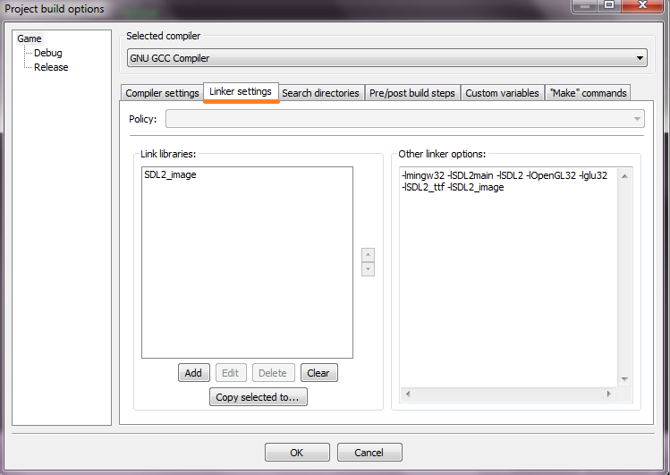

***Link librairies : (à gauche)***

SDL2_image

***Other linker options: (à droite)***

-lmingw32 -lSDL2main -lSDL2 -lOpenGL32 -lglu32

-lSDL2_ttf -lSDL2_image

**>>> mettre dans « search directories » les chemins de vos librairies :**

